地理考试说明

一、命题指导思想
（一）体现义务教育性质，贯彻地理课程基本理念。试题的设计以正确阐明人地关系作为命题的核心，传达科学的资源观、环境观和人口观以及可持续发展观念。坚持以学生为本，注意正确发挥考试的导向功能。试题选择素材力求反映地理环境及其各要素的现状特征与发展趋势，力求联系学生生活实际、社会实际、地理学科热点及地方特色乡土内容，考查学生学以致用解决实际问题能力。有利于初中学校全面实施素质教育、培养学生的创新精神和实践能力。
（二）充分考虑初中地理课程改革教学实际，面向全体学生。地理试题的考查内容依据《地理课程标准》中的内容标准，考查学生基本地理知识、基本技能。重视考查区域地理的自然与人文特点，以及不同区域的地理概况、发展差异及区际联系。同时考查学生地理学习过程与方法、地理学习能力及情感态度与价值观方面的基本内容。
（三）试题的设置体现地理学科综合性特点，适当考查学生的联系、比较、归纳等地理学科综合能力，考查学生地理知识、技能与地理方法的迁移运用能力，考查学生分析问题与解决问题的能力。同时充分利用地图语言来呈现试题内容，体现地理学科的区域性、综合性、思想性、生活性、实践性。地理试题所提供的文字案例、数据图表等情境材料应真实。试题表述规范、问题明确、语言严谨、图像清晰，地理专业术语准确，答案避免出现歧义等。
二、考试形式与试卷结构
（一）考试形式
地理与生物学科同堂，分卷考试。考试采用闭卷、笔试形式，地理试卷满分50分，考试时间50分钟。
（二）试卷结构
全卷分为第Ⅰ卷和第Ⅱ卷两部分。第Ⅰ卷为选择题，第Ⅱ卷为非选择题。
1．试题类型
试题分为选择题、综合题两种类型。选择题是四选一的单项选择题；综合题是通过资料、图表等各种背景资料填绘、分析、比较、综合回答问题。两种题型分数的百分比约为：选择题30％左右，综合题70％左右。
2．难度控制
试题按其难度分为容易题、中等难度题和难题。难度在0.7以上的试题为容易题，难度在0.4至0.7之间的试题是中等难度题，难度在0.4以下的试题界定为难题。三种难度的试题按照7:2:1分布。
三、考试内容及要求
（一）考试范围
考试范围为《义务教育地理课程标准（2011版）》中所要求的“地球与地图”、“世界地理”、“中国地理”。
（二）考试内容及要求
地球与地图
1．地球和地球仪
（1）地球运动
●用地理现象说明地球自转和公转，知道地球自转、公转一周的时间和方向，了解地球上五带的名称、分布和界线。
（2）地球仪
●运用地球仪，说出经线与纬线、经度与纬度的划分。知道南北半球和东西半球的划分。
●在地球仪和经纬网地图上确定某地点的经纬度。
2．地图
●知道地图的基本要素，运用地图辨别方向、判读经纬度，量算距离。
●在等高线地形图上，识别山峰、山脊、山谷，判读坡的陡缓，估算海拔与相对高度。
●在地形图上识别五种主要的地形类型，并能说出其分布特点和规律。
●根据需要选择常用地图，查找所需要的地理信息，养成在日常生活中运用地图的习惯。
世界地理
1．海洋和陆地
●运用地图和数据，说出地球表面海、陆所占比例，描述海陆分布特点。
●记住七大洲、四大洋的名称，运用世界地图说出七大洲、四大洋的地理分布。
2．气候
（1）天气
●区分“天气”和“气候”的概念，并能正确运用。
（2）气温与降水的分布
●阅读世界年平均和1月、7月平均气温分布图，归纳世界气温分布特点。
●阅读世界年平均降水量分布图，归纳世界降水分布特点。
●运用气温、降水资料，绘制气温曲线和降水量柱状图，说出气温与降水量随时间的变化特点。
●运用气温曲线和降水量柱状图分析某一地区的气候特征。
（3）主要气候类型
●运用世界气候类型分布图说出主要气候类型的分布。
●举例说明纬度位置、海陆分布、地形等对气候的影响。了解大致海拔每升高100米，气温下降0.6℃。
●举例说明气候对生产和生活的影响。
3.认识区域
●运用地图等资料简述某大洲、地区和国家纬度位置和海陆位置。
●运用地图和其他资料，归纳出某大洲、地区和国家的地形、气候、水系特点，简要分析其相互关系。
●运用地理图表和其他资料，说出某一地区、国家自然环境的基本特点，以及与经济发展的联系。
●以某一国家和地区资料为例，说明环境与人类的关系，并说出保护环境的重要性。
●说出南、北极地区自然环境的特殊性，认识开展极地科学考察和保护极地环境的重要性。
中国地理
1．疆域与人口
●运用地图说出我国的地理位置及其特点。
●记住我国的领土面积，在地图上指出我国的邻国和濒临的海洋，说明我国既是陆地大国，也是海洋大国。
●在我国政区图上准确找出34个省级行政区，记住它们的简称和行政中心。
2. 自然环境
●运用中国地形图，说出我国地形、地势的主要特征。了解我国三级阶梯的界线以及主要地形区的名称和分布。
●运用资料说出我国气候的主要特征及其影响因素。运用地图说明我国冬、夏季气温分布特征和降水分布特征。知道我国温度带和干湿地区。
●在地图上找出我国的主要河流，说出长江、黄河的主要水文特征以及对社会经济发展的影响。
●了解我国常见的自然灾害，以地震为例，初步了解防灾减灾的常识。
3．经济与文化
●比较不同交通运输方式的特点，初步学会选择恰当的交通运输方式。运用地图说出我国铁路干线的分布格局。
●运用资料说出我国农业分布特点，举例说明因地制宜发展农业的必要性和科学技术在发展农业中的重要性。
●运用资料说出我国工业分布特点，了解我国高新技术产业的发展状况。
●举例说明自然环境对我国具有地方特色的服饰、饮食、民居等的影响。结合有关资料说明我国地方文化特色对旅游业发展的影响。
4．地域差异
●在地图上找出秦岭、淮河，并说明秦岭－淮河一线的地理意义。
●运用地图指出北方地区、南方地区、西北地区、青藏地区四大地理区域的范围，对比分析四大地理区域的自然特征与农业发展。
5. 认识区域
（1）位置与分布
●运用地图简要评价某地区的地理位置。
●在地形图上识别区域主要的地形类型，并描述区域的地形特征。
●运用地图与气候统计图表归纳某区域的气候特征。
●运用地图和其他资料说出某区域的产业结构与产业布局特点。
●运用地图和其他资料归纳区域人口、城市的分布特点。
（2）联系与差异
●根据地理图表和其他资料，说出某一区域自然环境的基本特点，并说出与经济发展的联系。
●运用地图说出东北三省的位置范围以及自然特征；结合地图说出东北三省的工业特点以及发展工业的优势。
●运用地图和其他资料了解黄土高原的特点和形成原因；了解黄土高原水土保持的措施和意义。
●运用地图和其他资料分析长江三角洲成为“鱼米之乡”的有利条件，了解水乡旅游特色；知道长江三角洲是我国城市分布最密集，经济发展水平最高的地区。
●知道塔里木盆地是我国最大的盆地、塔克拉玛干沙漠是我国最大的沙漠；运用地图和其他资料分析塔里木盆地发展工业的优势。
●运用地图和其他资料了解三江源的特点以及保护三江源的意义。
●举例说明祖国内地对香港、澳门经济发展的相互促进作用。
（3）环境与发展
●运用资料说出首都北京的自然地理特点、历史文化传统和城市职能，并举例说明其城市建设成就。
●认识台湾省自古以来一直是祖国不可分割的神圣领土；在地图上指出台湾省的位置和范围，分析其自然地理环境和经济发展特色。
●了解我国的国情，认识人口、资源、环境和发展的关系。

四、题型示例
第Ⅰ卷 选择题
- 选择题：（共15分，每小题1分）
1．上百所高等院校、国家大剧院、国家图书馆都集中在北京，说明了北京的城市职能之一是全国的
A．文化中心 B．政治中心 C．交通中心 D．对外交往中心
2．位于我国第三级阶梯上的地形区是
A．柴达木盆地 B．成都平原 C．华北平原 D．黄土高原
3．下列关于长江、黄河，说法正确的是
A．自西向东流入黄海 B．都有结冰期
C．水能都主要集中在上游河段 D．干流都流经山东、江苏省
4.我国许多大河滚滚东流，既要沟通了东西交通，又产生了巨大水能，这是因为
A．地形复杂多样 B．地势西高东低，呈阶梯状分布
C．山区面积广大 D．山脉纵横交错，大致呈网格状分布
5．按照“因地制宜”的原则，下列地形区与主要农业生产类型适宜发展的是
A．长江中下游平原──渔业 B．大兴安岭──林业
C．内蒙古高原──种植业 D．东北平原──畜牧业
6．在我国，有许多城市是综合交通运输枢纽。下列城市，哪个是铁路—水运枢纽呢？
A．乌鲁木齐 B．武汉 C．济南 D．北京
7.我国高新技术产业相对欠发达的地区
A．长江三角洲 B．珠江三角洲 C．环渤海地区 D．西北地区
8．下面对于我国自然灾害分布特征的描述正确的是
A．台风──西北内陆 B．干旱──华北地区
C．洪涝──青藏高原 D．滑坡──长江中下游平原
9．下列词语描述西北地区自然环境最准确的是
A．暖湿 B．高寒 C．干旱 D．酷寒
10．以“黑土地”和“黄土地”为主的地区是
A．北方地区 B．南方地区 C．西北地区 D．青藏地区
11．下列地理事物，与青藏地区地形、气候特征无关的是
A．藏羚羊 B．农业多分布于河谷地带
C．太阳能丰富 D．矿产资源丰富
12．下列产业，为澳门经济发展的重要支柱产业的是
A．金融服务 B．信息服务 C．博彩旅游业 D．转口贸易
13．三江源自然保护区中的三江，除长江以外，另外两条指的是
A.黄河、澜沧江 C.黄河、珠江
B.黄河、雅鲁藏布江 D.珠江、塔里木河
14.香港之所以“上天”（建设高层建筑）、“下海”（填海造地），是因为
A.建筑水平高 B.资金充足 C.人多地少 D.眼光远大
15．我国冬季南北温差大的最主要原因是
A.冬季风 B.纬度位置 C.地形 D.海陆位置
第Ⅱ卷 非选择题
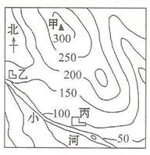
二、综合题（共35分）
16.读右边的等高线地形图，
完成各题。（2分）

（1）下列说法正确的是（ ）
A．甲地所处地形部位的名称是山谷
B．甲地的海拔约为200米
C．小河的流向是由西北向东南流
D．小河的流向是由东南向西北流

（2）乙、丙两村共用同一条河水灌溉农田，位于河流上游的是 。
17.读“气温曲线和降水量柱状图”，回答问题。（4分）
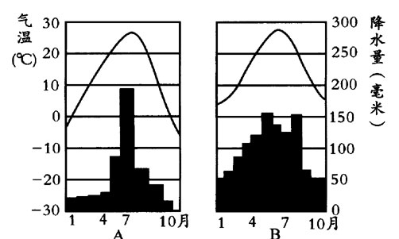

（1）A、B两地中，气温年较差大地区是 ，降水量多地区是 。
（2）我国四大地理区域各自气候特点和景观差异很大，根据A、B两地的气候特点，判断A、B两点所在的区域分别是，A位于 ，B位于 。
18．读“地球公转示意图”，完成下列问题。（7分）
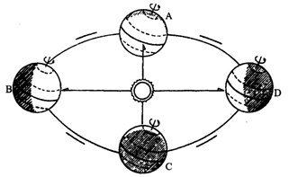
（1）本图表示的是地球公转运动，地球在公转轨道上运动一周所需要的时间是_____ 、公转的方向 。
（2）地球运动到B点时，此时南半球的季节是 。
（3）地球运动到D点时，此时是北半球的______（节气），太阳直射在______（纬线）上。
（4）当地球运动到A点时，太阳直射在______，此时我们地区昼夜长短状况是 。

19．读“经纬网图”回答问题。（2分）
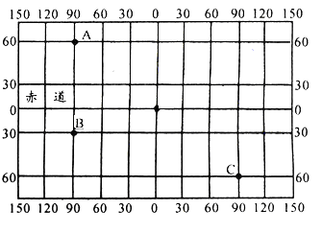
（1）A点的经纬度是 。
（2）B点位于地球五带中的哪一带 。
（3）C点位于哪半球 、 。

20.读“我国长江三角洲图”，
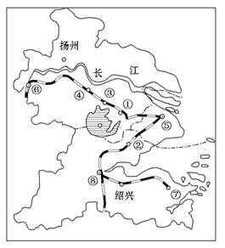
回答问题。（2分）
（1）下列景点不在图示区域的是
（ ）
A．杭州西湖 B．颐和园
C．古镇周庄 D．拙政园

（2）图中上海的位置是（ ）
A．⑤ B．⑥
C．⑦ D．⑧

21.读北美洲略图及地形剖面图回答下列各题。（8分）
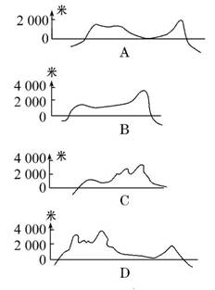
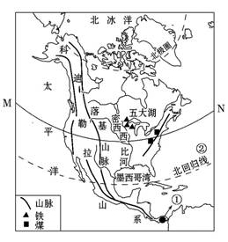

（1）下列地形剖面图能够体现沿图中MN一线地势特点的是（ ）
（2）下列关于北美洲自然地理特征的叙述，正确的是 （ ）
A．地形分为东西两大部分，西部是山地，东部是平原
B．密西西比河向南注入墨西哥湾
C．五大湖位于北美洲南部
D．北美洲东临太平洋，西临大西洋
22. 下图是中国政区图，读图回答下列问题。(10分)
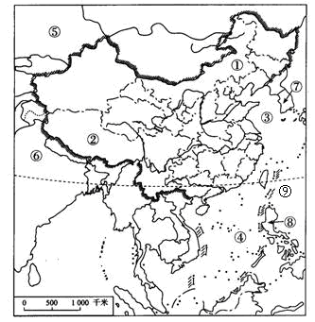
（1）①是 。（填省区简称）
（2）与②相邻的省区有 自治区、青海省、 省和云南省。
（3）③是 海；④是 海。
（4）邻国⑤是 ； ⑥是 ；⑦是 ；
⑧是 。
（5）纬线⑨是 。

附录：
题型示例参考答案和评分参考

第Ⅰ卷 选择题
一、选择题：（共15分，每小题1分）
1. A 2. C 3. C 4. B 5. B 6. B 7. D 8. B 9. C 10. A
11. D 12. C 13. A 14. C 15. B
第Ⅱ卷 非选择题
二、综合题（共35分）
16. （2分每题1分）
（1） C
（2） 乙
17. （4分每题1分）
（1）A B （2）A北方地区 B南方地区
18. （7分每小题1分）
（1） 一年 自西向东 （2）冬季
（3）冬至 南回归线（23．5°S） （4）赤道 相等（昼夜等长）
19. （2分每线0.5分）
（1）90°W，60°N。 （2）南温带（3）东半球，南半球。
20.（2分每小题1分）（1）B （2）A
21.（8分每小题4分）（1）D （2）B
22.（10分每小题1分）
（1）内蒙古
（2）新疆维吾尔 四川
（3）③黄海 ④南海
（4）⑤哈萨克斯坦 ⑥ 印度 ⑦韩国 ⑧菲律宾
（5）北回归线

